運用新興科技輔助教學及學生學力改善情形
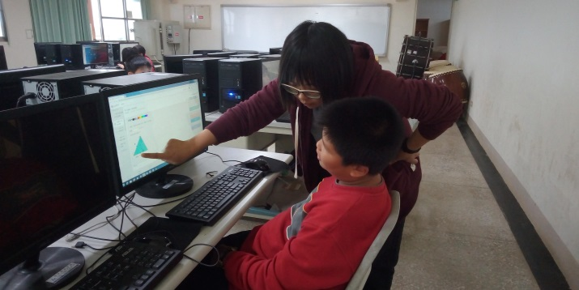 | 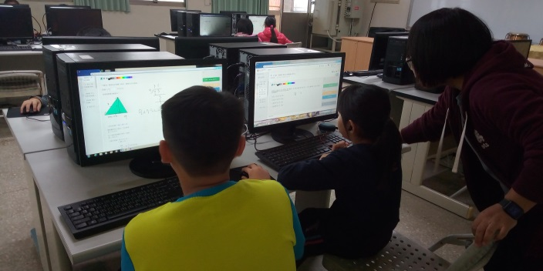
老師使用均一平台進行補救教學 | 老師使用均一平台進行補救教學
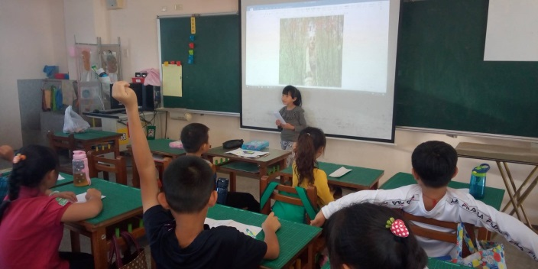 | 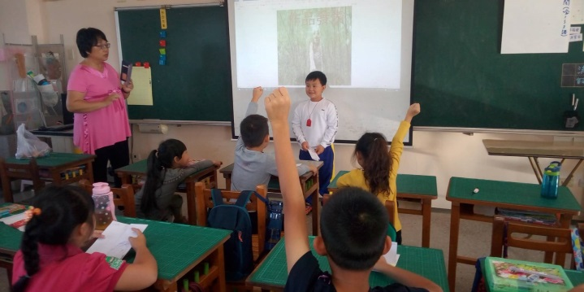
低年級老師使用科技融入閱讀活動 | 低年級老師使用科技融入閱讀活動
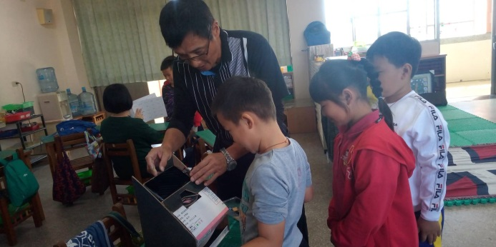 | 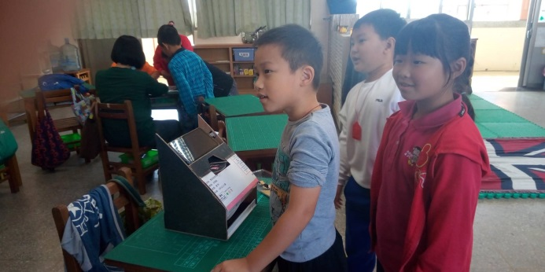
利用手機設計遊戲融入閱讀活動 | 利用手機設計遊戲融入閱讀活動
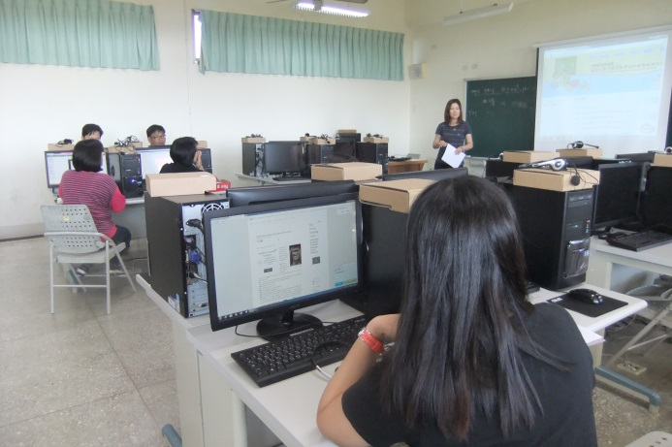 | 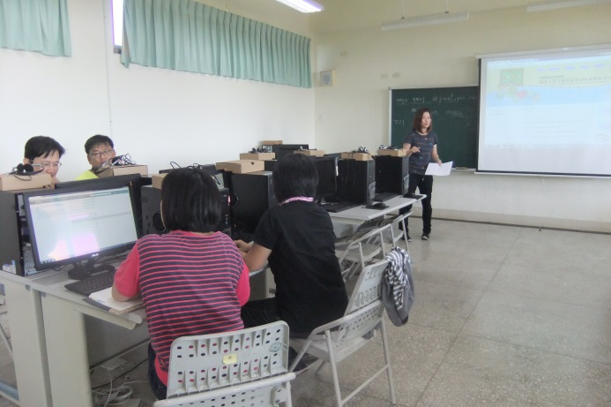
利用週三進修時間全校老師共同學習科技化評量操作 | 利用週三進修時間全校老師共同學習科技化評量操作

